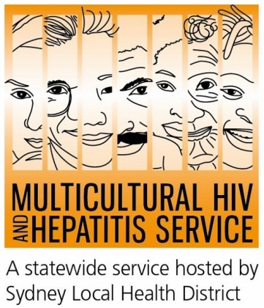

Media Release 8th September, 2015

Γνωρίστε την Κατάσταση σας, της ηπατίτιδας Β: Ειδικοί Υγείας προτρέπουν τους ανθρώπους από διαφορετικά υπόβαθρα να εξεταστείτε
Οι ειδικοί σε θέματα υγείας προτρέπουν τους ανθρώπους από διαφορετικά υπόβαθρα να "γνωρίζουν την κατάστασή τους ηπατίτιδας Β» με το να ελεγχθούν και να κάνουν την εξέταση του ύπατος (συκωτιού) να μοιάζει με μια ρουτίνα μέρος της περίθαλψής τους. Η πρόσκληση έρχεται μετά την πρόσφατη εκστρατεία #TimeForAction κατά τη διάρκεια της όταν τα μέλη της ΝΝΟ ηπατίτιδας Β Κοινότητας Συμμαχίας κάλεσε για περισσότερη δράση για την ηπατίτιδα Β.
Σχεδόν το 50 τοις εκατό των ανθρώπων που ζουν με χρόνια ηπατίτιδα Β είναι αδιάγνωστες, και πολλοί όταν διαγιγνώσκονται, είναι πολύ αργά για να επωφεληθούν από την αποτελεσματική φροντίδα και θεραπεία.
Ανώτερο Ειδικό προσωπικό της Αυστραλίανης Μονάδα Μεταμόσχευσης Ήπατος στο Εθνικό Royal Prince Alfred Hospital, Αναπληρωτής Καθηγητής Σιμόν Στράσερ κάλεσε για μεγαλύτερη ευαισθητοποίηση και συνεργασία για να επισημάνετε τα πολλά οφέλη των ανθρώπων που γνωρίζουν την κατάστασή τους ηπατίτιδας Β.
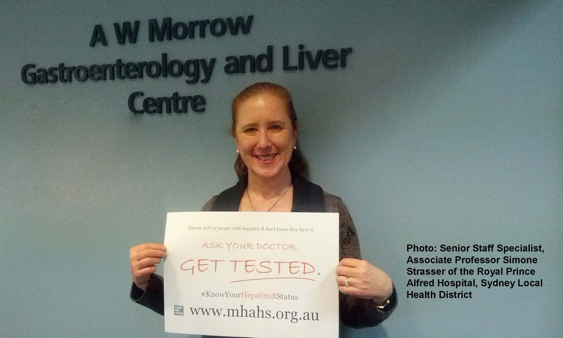
“Το να γνωρίζετε την κατάστασή σας της ηπατίτιδας Β μετρά τώρα περισσότερο από ποτέ. Αποτελεσματικές θεραπείες που βελτιώνουν την υγεία των ανθρώπων που ζουν με χρόνια ηπατίτιδα Β είναι διαθέσιμες. Η έγκαιρη πρόσβαση σε εξειδικευμένη φροντίδα της ηπατίτιδας Β αποτρέπει σοβαρή βλάβη στο συκώτι των ανθρώπων και επιτρέπει στους ανθρώπους να ζουν υγιέστερα και περισσότερο χρονικό διάστημα. Εάν γνωρίζετε την κατάστασή σας, μπορείτε επίσης να λάβετε μέτρα για την πρόληψη της μετάδοσης του, "είπε ο Δρ Στράσερ.
Όλοι πρέπει να είναι ενήμεροι για την ηπατίτιδα Β, αλλά οι άνθρωποι που γεννήθηκαν στο εξωτερικό, όπου μετάδοση από τη μητέρα στο παιδί και κατά τη διάρκεια της παιδικής ηλικίας είναι κοινή θα πρέπει να ανησυχούν περισσότερο.
"Η πλειονότητα των ανθρώπων που ζουν με χρόνια ηπατίτιδα Β στην Αυστραλία έχουν γεννηθεί στο εξωτερικό και μεταδόθικε η ηπατίτιδα Β όταν ήταν μωρά ή μικρά παιδιά. Οσο νεότερο ένα άτομο είναι όταν μεταδόθικε η ηπατίτιδα Β, τόσο μεγαλύτερος είναι ο κίνδυνος εμφάνισης βλάβης του ήπατος και καρκίνο του ήπατος ως ενήλικας. Γι’ αυτό το λόγο, η χρόνια ηπατίτιδα Β επηρεάζει δυσανάλογα τους ανθρώπους από διαφορετικά πολιτισμικά και γλωσσικά υπόβαθρα περισσότερο », είπε ο δρ Στράσερ.
Ένα βρέφος οταν μολυνθεί κατά τη γέννηση ή κατά την παιδική ηλικία έχει 90% πιθανότητες να αναπτύξει χρόνια μόλυνση, εκτός εάν έχει εμβολιαστεί κατά τη γέννηση. Σε αντίθεση, αν μολυνθεί ένας ενήλικας έχει λιγότερο από 5% πιθανότητες να αναπτύξει χρόνια λοίμωξη.
"Ο έλεγχος είναι ο μόνος τρόπος για να ξέρω αν κάποιος έχει ηπατίτιδα Β, δεδομένου ότι συχνά δεν παρουσιάζουν συμπτώματα. Κάνοντας τους ανθρώπους να αναλάβουν τη θεραπεία νωρίς θα ωφελήσει το άτομο που ζει με την ηπατίτιδα Β, καθώς και να βοηθήσει στη μείωση της μετάδοσης του ιού σε άλλους. Γι 'αυτό είναι τόσο σημαντικό να εξεταστούν όλοι. "
«Η έγκαιρη διάγνωση και η πρόσβαση στην περίθαλψη είναι ζωτικής σημασίας εάν θέλουμε να μειώσουμε τις περισσότερες από 6000 νέες περιπτώσεις ηπατίτιδας Β που διαγνώσκονται κάθε χρόνο στην Αυστραλία και τελικά γυρίσει την παλίρροια κατά της νόσου αυτής."
Για περισσότερες πληροφορίες σχετικά με τις δοκιμές της ηπατίτιδας Β, καθώς και κατάλογο των γιατρών ειδικά εκπαιδευμένων στη φροντίδα και τη διαχείριση των ανθρώπων που ζουν με ηπατίτιδα Β, μπορεί να θεωρηθεί http://www.ashm.org.au/Documents/NSW_HBV_prescribers.pdf
Η ΝΝΟ ηπατίτιδας Β Κοινότητας Συμμαχία (NHBCA) είναι η συμμαχία περισσότερων από 20 κοινωνικές οργανώσεις, να εργάζονται μαζί για να αυξηθεί η ευαισθητοποίηση της ηπατίτιδας Β. Η NHBCA προωθεί την ποιότητα στην φροντίδα ηπατίτιδας Β, και υποστηρίζει πολιτικές ενημερωμένες από την επιστήμη και την κοινωνική δικαιοσύνη που εξασφαλίζουν μια ολοκληρωμένη και ανθρώπινη αντιμετώπιση της ηπατίτιδας Β επιδημίας. Για περισσότερες πληροφορίες, επισκεφθείτε Hepatitis B Community Alliance NSW στην http://www.ashm.org.au/
Βασικά μηνύματα της ηπατίτιδας Β:
• Η χρόνια ηπατίτιδα Β πλήττει δυσανάλογα τους ανθρώπους από πολλές κοινότητες μετανάστευσης
• Η Ηπατίτιδα Β μπορεί να οδηγήσει σε βλάβη του ήπατος ή καρκίνο του ήπατος
• Η Ηπατίτιδα Β, στις περισσότερες κοινότητες CALD περνά από τη μητέρα στο παιδί κατά τη γέννηση ή κατά την παιδική ηλικία
• Να ελεγχθεί για ηπατίτιδα Β. Αν το έχετε, υπάρχουν θεραπείες που μπορεί να αποτρέψουν τον καρκίνο του ήπατος.

www.mhahs.org.au

For media interview in Greek, please contact Ioanna Poulis through Sonam on 9515 1234.

